Confinement , MATHS 3ème C du 7 / 07 au 21 /09/21 Proportionnalité.

Aide sous forme de diaporama

consultable sur le site du collège

**A) GRANDEURS COMPOSEES** :

**Exercice 1** : Vitesses

1) Que signifie ces 2 phrases : Sur la RT1, la vitesse moyenne d’un automobiliste est de 93.

2) Que signifie cette phrase : Le guépard peut atteindre une vitesse de 27 .

3) Qui se déplace le plus vite, le guépard ou bien l’automobiliste ?justifie par des calculs.

1) Cette phrase signifie que si l’automobiliste roulait toujours à la même vitesse durant son trajet, alors sa vitesse serait égale à 93.

2) Cette phrase signifie la vitesse maximale que le guépard peut atteindre est égale à 27 .

3) Convertissons la vitesse du guépard en $km h^{-1}$ afin de comparer avec celle de l’automobiliste :

27 $m s^{-1}$ = 27 × 3 600 $m h^{-1}$ = 97 200 $m h^{-1}$ = 97,2 $km h^{-1}$

Come 97,2 > 93 alors la vitesse maximale du guépard est supérieure à la vitesse moyenne de l’automobiliste

**Exercice 2 :**

Un nageur parcourt 140m en 2min 15s .

1) Quelle distance parcourt-il en 10 min ?

2) Exprime sa vitesse en m/s)

3) Exprime sa vitesse en $km h^{-1}$ (ou km/h)

**(rappel : vitesse = distance $÷durée)$**

) 140 m → 135s

? → 600s

140 × 600 ÷ 135 ≃ 622 m

En 10 minutes, il parcourt environ 622m.

2) v = 140 ÷ 135 ≃ 1,04 .

3) v ≃ 1,04 ≃ 1,04 × 3 600 $m h^{-1}$ ≃ 3 744 $m h^{-1}$ ≃ 3,744 $km h^{-1}$

**Exercice 3 :**

Le **T**GV se déplace en moyenne à 240 km.

1) Quelle distance parcourt-il en 1h15 min ?

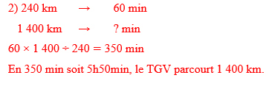2) En combien de temps parcourt-il l 400 km ?

1) 240 km → 60 min

? → 75 min

240 × 75 ÷ 60 = 300 km

En 1h15min, le TGV parcourt 300 km.

**Exercice 4:**

Une voiture consomme en moyenne 8 litres aux 100 km.

1) Quelle est sa consommation de carburant pour faire les 170 km de Bourail à Nouméa ?

2) Quelle distance peut-elle parcourir avec un plein de 45litres ?

1) 8 l → 100 km

? → 170 km

8 × 170 ÷ 100 = 13,6 l.

Sa consommation pour faire les 170 km séparant Bourail de Nouméa est égale à 13,6 litres.

2) 8 l → 100 km

45 l → ? km

45 × 100 ÷ 8 = 562,5 km.

Avec un plein de 45 litres, cette voiture peut parcourir 562,5 km.

**B) POURCENTAGES :**

**Exercice** 5:

1) Dans un collège de 520 élèves, 30% des élèves sont internes. Quel est le nombre d’internes ?

2) Dans ce collège, 65% des élèves sont des filles. Combien y a-t-il de filles ?

3) Dans ce collège, 80 élèves ont obtenu les félicitations au premier trimestre. Quel est le pourcentage d’élèves félicités ?

1) 520 → ?

100 → 30

520 × 30 ÷ 100 = 156.

Il y a 156 internes dans ce collège.

2) 520 → ?

100 → 65

520 × 65 ÷ 100 = 338.

Il y a 338 filles dans ce collège.

3) 520 → 100

80 → ?

80 × 100 ÷ 520 ≃ 15%.

Environ 15% des élèves ont été félicités au premier trimestre.

**Exercice 6:**

1) Sur 280 personnes, 50 ont été touchées par un virus. Quel est le pourcentage de personnes touchées ?

2) 15% de ces personnes ont consulté un médecin ? Combien de personnes ont consulté ?

1) 280 → 100

50 → ?

50 × 100 ÷ 280 ≃ 18%.

Environ 18% de personnes ont été touchées par ce virus.

2) 50 → 100

? → 15

50 × 15 ÷ 100 = 7,5%.

7,5% de personnes touchées par ce virus ont effectivement consulté un médecin.

**Exercice 7** :

Un billet d’avion à 240 000 francs a augmenté de 20%. Quel est son nouveau prix ?

20% d’augmentation ça veut dire qu’il coute 120% de son prix intial

$$240 00×120÷100=288 00 frs après l'augmentation$$

**Exercice 8:** Une voiture en vente à 2 300 000 frcs est soldée de 15%. Quel est son nouveau prix ?

15% de diminution signifie qu’elle ne coute plus (100-15 = ) 85% de son prix intial/

$$2 3000 00×85÷100=1 955 000 frs une fois soldée.$$

**Exercice 9 :** Afin d de mettre aux normes le réseau, Enercal veut augmenter les tarifs de l’électricité de 10%. La société propose une augmentation de 5% en janvier 2022 puis une nouvelle hausse de 5% en juillet 2022. Qu’en penses tu ?

Prenons l’exemple d’une consommation de 100 000 frs. Avec une augmentation directe de 10% elle passerait à 110 000 frs.

Si elle augmente de 5% elle passe à 105 000 frs . Puis encore de 5% elle devient (105 000 $×105÷100)$

110250 frs.

Cette solution n’est pas avantageuse car l’augmentation en deux fois fait finalement augmente davantage la facture !!!

**Exercice 10 :**

Un billet d’avion coutait 190 000 francs au premier janvier 2018. En mars il a augmenté de 10% et en août, il a subi une nouvelle augmentation de 15%.

1) Peut-on dire que ce billet d’avion a augmenté de 25% en 2018?

2) Calcule son prix en fin d’année 2018

1) Non ! car 190 000 $×125÷100=237 500 frs$

alors que $190 000×100÷100=209 000 ppuis 209 000×115÷100=240350 frs$

**On voit que ces deux augmentations font une augmentation globale supérieure à 25%**

**III) révisions**

**Je ne propose pas de corrigés de ces 2 exercices que je vous demanderai de me rendre en DM après le confinement.**

**Mais si vous avez des questions ou besoin d’aide, écrivez moi flofradin98@gmail.com**

Exercice de DNB  sur 12 points: (sujet NC 2019)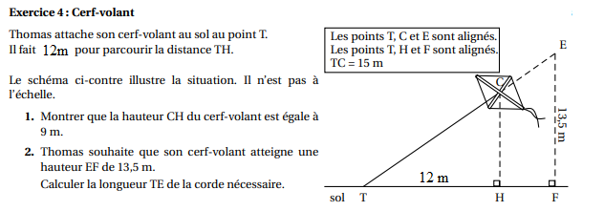

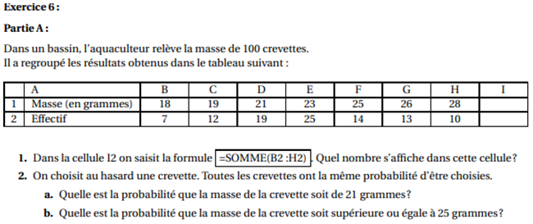 Exercice de DNB  sur 12 points: (sujet NC 2020)

